Гепатит Е

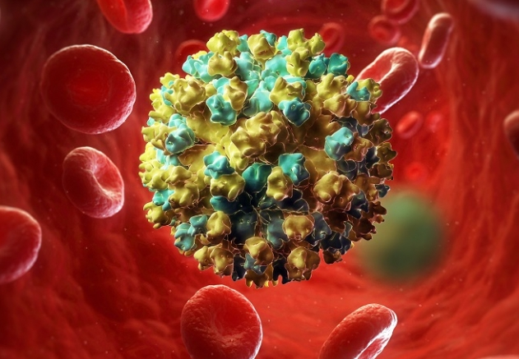
Основные факты
- Гепатит Е — это воспалительное поражение печени, вызванное вирусом гепатита Е (ВГЕ).
- По оценкам, в мире ежегодно происходит 20 млн случаев инфицирования ВГЕ, из которых симптоматическими являются 3,3 млн случаев (1).
- По оценкам ВОЗ, в 2015 г. от гепатита Е умерло приблизительно 44 000 человек (что составляет 3,3% совокупной смертности от всех типов вирусного гепатита).
- Вирус передается фекально-оральным путем, главным образом через зараженную воду.
- Гепатит Е встречается во всем мире, но наиболее распространен в Восточной и Южной Азии.
- Для профилактики гепатита Е разработана вакцина, которая зарегистрирована в Китае, но пока недоступна в других странах.

Гепатит Е — это воспалительное поражение печени, вызванное заражением вирусом гепатита Е (ВГЕ). Существует не менее 4 типов вируса гепатита Е: генотипы 1, 2, 3 и 4. Генотипы 1 и 2 были обнаружены только у человека. Генотипы 3 и 4 циркулируют среди некоторых видов животных (включая свиней, кабанов и оленей), не вызывая у них заболевания; встречаются случаи заражения этими генотипами человека.
Вирус попадает в окружающую среду с калом инфицированных людей и попадает в организм человека энтерально. Вирус передается главным образом через зараженную питьевую воду. Обычно инфекция имеет доброкачественное течение и самопроизвольно излечивается в течение 2–6 недель. В некоторых случаях заболевание приобретает злокачественное течение по фульминантному типу (острая печеночная недостаточность) с риском летального исхода.

Территориальное распределение
Вирус гепатита Е встречается во всех регионах мира.
Данное заболевание широко распространено в странах с низким и средним уровнем дохода и ограниченным доступом к базовым услугам в области водоснабжения, санитарии, гигиены и здравоохранения. В этих районах заболевание возникает как в виде вспышек, так и в виде единичных случаев. Вспышки обычно являются следствием фекального загрязнения питьевой воды и могут затрагивать от нескольких сотен до нескольких тысяч человек. Иногда вспышки гепатита Е развиваются в зонах конфликтов и чрезвычайных гуманитарных ситуаций, например в районах военных действий, а также в лагерях беженцев или внутренне перемещенных лиц, где санитарно-бытовые условия и ситуация с водоснабжением являются особенно напряженными.
Как представляется, возникновение единичных случаев гепатита Е также связано с заражением воды, хотя и в меньших масштабах. В этих районах возбудителем заболевания чаще всего является генотип 1 вируса гепатита Е; заражение генотипом 2 наблюдается гораздо реже.
В районах с удовлетворительными санитарно-бытовыми условиями и водоснабжением гепатит Е встречается редко и проявляется только в виде единичных случаев. Большинство этих случаев вызваны генотипом 3 животного происхождения, заражение которым обычно происходит в результате употребления в пищу не прошедшего необходимую термическую обработку мяса животных (включая печень, особенно свиную) и не связано с контаминацией воды или других пищевых продуктов.
Серологические признаки ранее перенесенной инфекции обнаруживаются в большинстве районов, при этом наиболее высокий уровень серопревалентности (доля лиц с положительным результатом серологического исследования на антитела к ВГЕ) характерен для стран Азии и Африки. Тем не менее, присутствие этих антител не указывает на наличие заболевания или повышенный риск его возникновения. Кроме того, целесообразность использования этих данных для оценки эпидемиологической обстановки может быть ограничена в связи с неоднородной и, как представляется, неоптимальной эффективностью имеющихся методов серологического исследования, а также вероятностью постепенного снижения количества антител у лиц, контактировавших с вирусом.

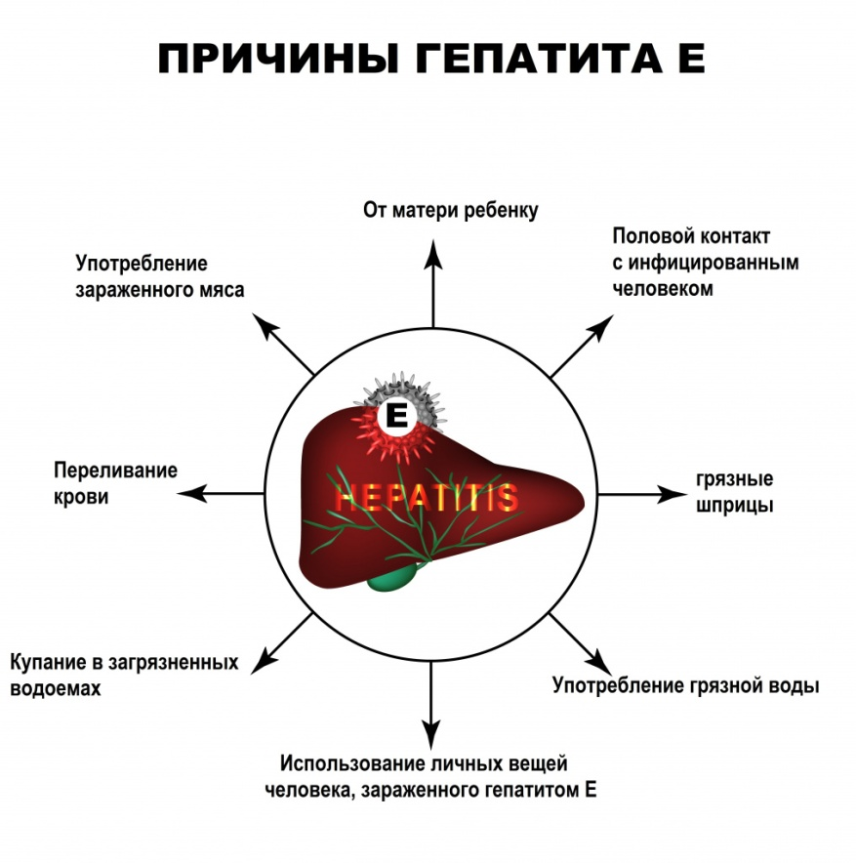
Механизмы передачи инфекции
Основной путь передачи вируса гепатита Е – фекально-оральный через зараженную питьевую воду. На долю этого механизма передачи приходится подавляющее большинство случаев заболевания. Факторы риска заражения гепатитом Е связаны с неудовлетворительными санитарно-бытовыми условиями, при которых вирус, выделяемый с калом инфицированных, попадает в систему питьевого водоснабжения.
Существуют другие пути передачи вируса, однако, как представляется, на их долю приходится намного меньшее число случаев заражения. К ним относятся:
- употребление в пищу не прошедшего достаточную термическую обработку мяса или мясопродуктов, полученных от зараженных животных (например, свиной печени);
- переливание зараженных продуктов крови;
- вертикальная передачу от беременной матери ребенку.

Симптомы
Продолжительность инкубационного периода после попадания вируса гепатита Е в организм составляет в среднем 5-6 недель и колеблется в пределах от 2 до 10 недель. Период выделения вируса начинается за несколько дней до развития признаков болезни и продолжается 3–4 недели.
В районах с высокой эндемичностью заболевания симптоматическое течение болезни чаще всего встречается среди людей в возрасте от 15 до 40 лет. В этих районах дети также могут заражаться гепатитом Е, однако у них инфекция, как правило, протекает либо бессимптомно, либо с легкими симптомами без желтухи и не диагностируется.
К типичным признакам и симптомам гепатита относятся:
- в начальном периоде отмечается легкое повышение температуры тела, отсутствие аппетита (анорексия), тошнота и рвота в течение нескольких дней; у некоторых пациентов могут возникать боли в области живота, зуд (без поражения кожи), кожная сыпь или боли в суставах;
- желтуха (желтушное окрашивание кожных покровох и склер), потемнение мочи и обесцвечивание кала;
- слегка увеличенная в размерах и чувствительная печень (гепатомегалия).
Эти симптомы, как правило, не отличаются от симптомов других болезней печени и обычно сохраняются в течение 1-6 недель.
В редких случаях острый гепатит Е может приобретать злокачественное течение и приводить к фульминантному гепатиту (острой печеночной недостаточности) с риском смертельного исхода. Чаще всего фульминантная форма гепатита Е развивается у женщин во время беременности. Беременные с гепатитом Е, особенно во втором и третьем триместрах беременности, подвержены повышенному риску разыития острой печеночной недостаточности, гибели плода и летального исхода. При заражении гепатитом Е в третьем триместре беременности летальность гепатита Е может достигать 20–25%.
Случаи хронического гепатита Е отмечены у лиц с ослабленным иммунитетом, особенно у реципиентов донорских органов, принимающих иммуносупрессивные препараты; в этих случаях возбудителем выступает вирус ВГЕ 3 или 4 генотипа. Тем не менее, хроническая форма гепатита Е остается редким явлением.

Диагностика
По клинической картине гепатит Е не отличается от других типов острого вирусного гепатита. При этом, подозрение на гепатит Е часто является обоснованным, если болезнь протекает в более тяжелой форме у беременных или если исключен диагноз гепатита А, на фоне неблагоприятной эпидемиологической обстановки, например, в случае выявления нескольких случаев инфекции в населенных пунктах, расположенных в эндемичных районах или в районах с риском заражения питьевой воды.
Обычно для подтверждения диагноза гепатита Е выполняется исследование крови на специфические к вирусу антитела класса IgM; как правило, в районах высокой распространенности заболевания, этого достаточно. Для использования на местах существуют экспресс-тесты.
В дополнение к этому может проводиться диагностика методом полимеразной цепной реакции с обратной транскрипцией (ОТ-ПЦР), позволяющая обнаружить РНК вируса гепатита Е в крови и/или стуле, для выполнения которой может потребоваться обращение в специализированную лабораторию. Этот метод диагностики особенно востребован в районах, где гепатит Е встречается нечасто, а также в редких случаях хронической ВГЕ-инфекции.

Профилактика
Наиболее эффективным методом борьбы с инфекцией является профилактика. На уровне популяции риск распространения ВГЕ и заражения гепатитом Е можно сократить посредством следующих мер:
- соблюдение стандартов качества централизованного водоснабжения;
- создание надлежащих систем утилизации фекальных отходов человека.
На индивидуальном уровне риск заражения можно снизить посредством следующих мер:
- соблюдение правил гигиены;
- отказ от употребления питьевой воды и льда неизвестного качества.
В 2011 г. в Китае была зарегистрирована рекомбинантная субъединичная вакцина против гепатита Е. Эта вакцина пока не одобрена для использования в других странах.
В 2015 г. Стратегическая консультативная группа экспертов ВОЗ (СКГЭ) по иммунизации рассмотрела имеющиеся данные о бремени гепатита Е, а также о безопасности, иммуногенности, клинической и экономической эффективности зарегистрированной вакцины против гепатита Е.
На основе работы СКГЭ ВОЗ опубликовала документ с изложением своей позиции.

Руководство по проведению эпидемиологических и противоэпидемических мероприятий
ВОЗ опубликовала пособие по выявлению, расследованию и контролю вспышек гепатита Е водного происхождения.
В кратком изложении, при подозрении на вспышку гепатита Е рекомендуется принимать следующие меры:
- подтверждение диагноза и наличия вспышки;
- установление пути передачи инфекции и выявление населения, подверженного повышенному риску инфицирования;
- улучшение санитарно-гигиенических условий и ликвидация фекального загрязнения пищевых продуктов и воды;
- ликвидация источника инфекции.
Материал подготовил помощник врача- гигиениста Кореличского районного ЦГЭ Воронцова Екатерина Михайловна
Обновлено 28.07.2022

